- Учимся различать слова, похожие по звучанию;
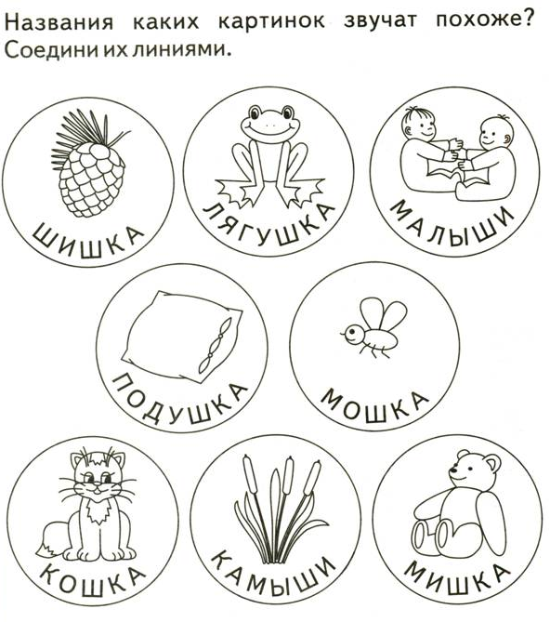

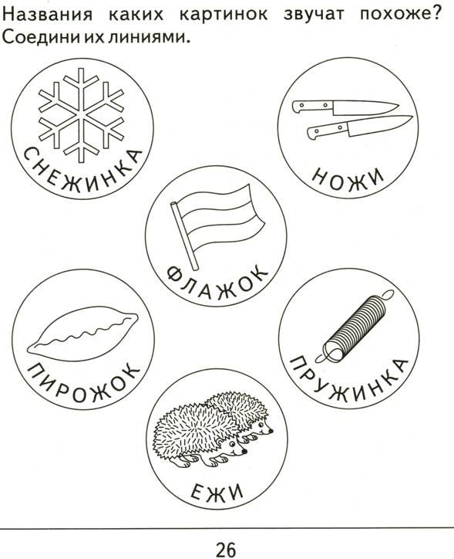

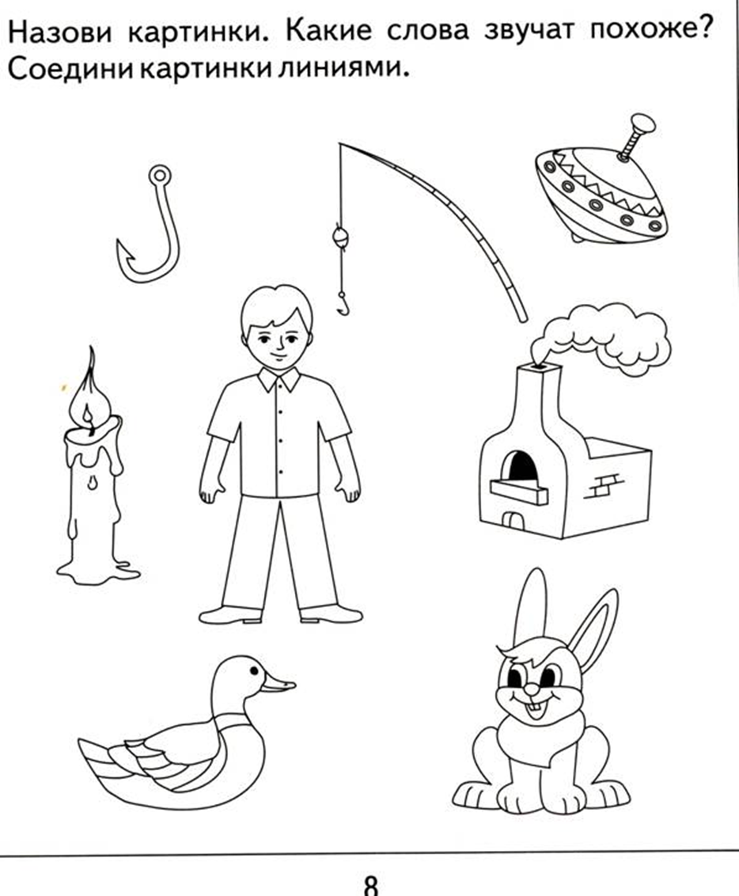

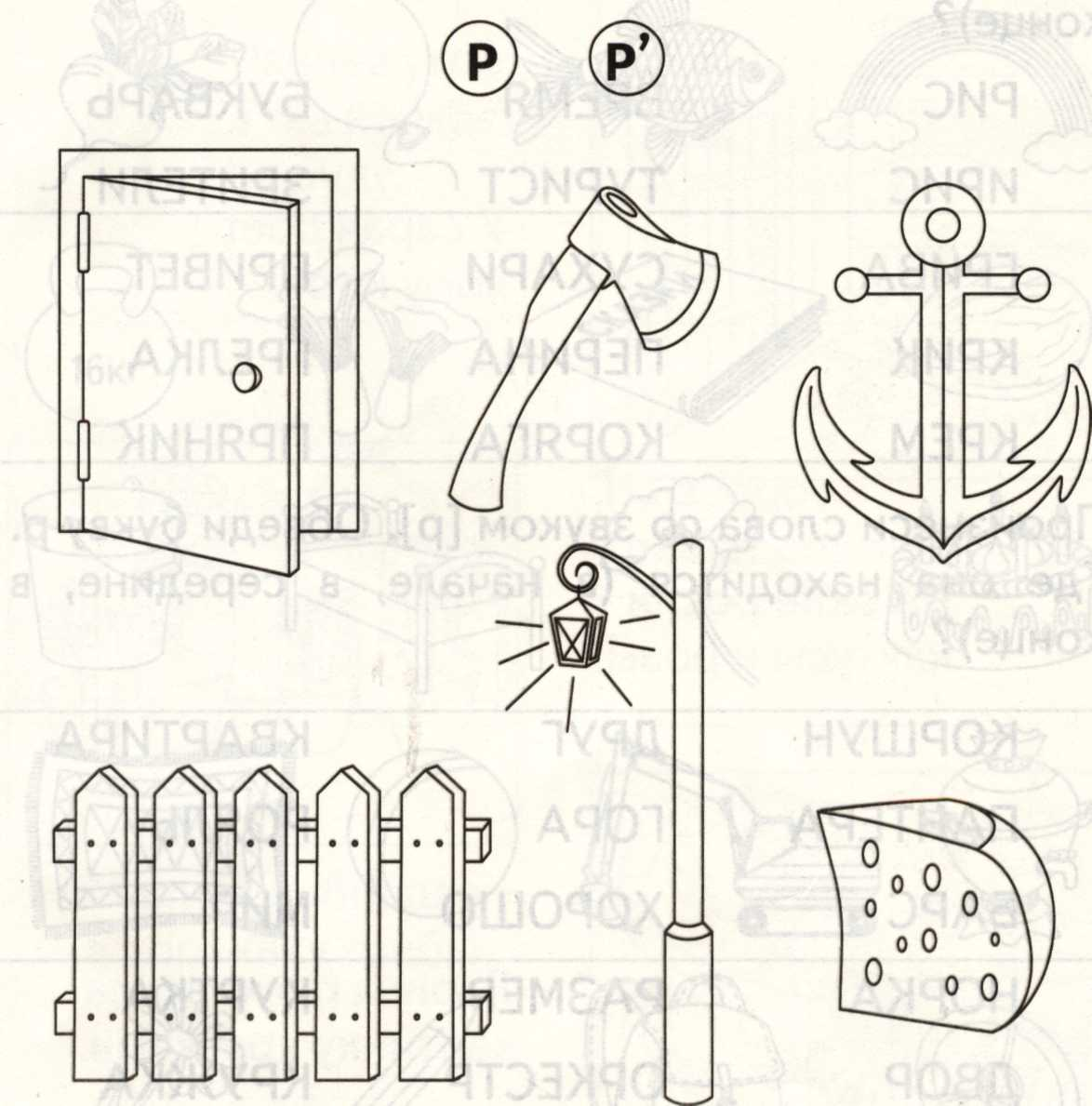
- Учим различать твердые и мягкие согласные
В каких словах звук [р] звучит твёрдо, а в каких - мягко? Покажи при помощи стрелок.

В каких словах звук [Л] звучит твёрдо, а в каких - мягко? Покажи при помощи стрелок.

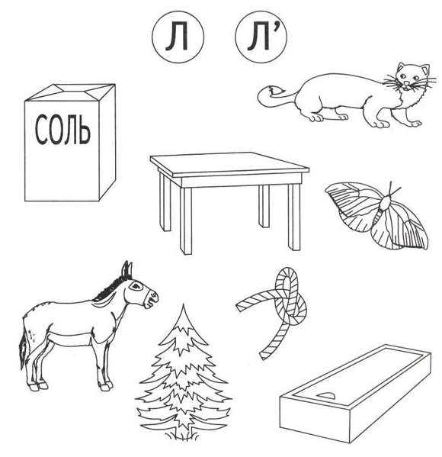

В каких словах звук [С] звучит твёрдо, а в каких - мягко? Покажи при помощи стрелок.

